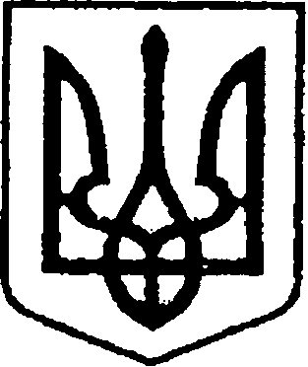
УКРАЇНА
ЧЕРНІГІВСЬКА ОБЛАСТЬ

Н І Ж И Н С Ь К А М І С Ь К А Р А Д А
52 сесія VIII скликання

Р І Ш Е Н Н Я

від 24 грудня 2025 року м. Ніжин № 11-52/2025

Про затвердження Переліку об'єктів
комунальної власності Ніжинської міської
територіальної громади

Керуючись Законами України "Про місцеве самоврядування в Україні", "Про бухгалтерський облік та фінансову звітність в Україні", "Про державну реєстрацію речових прав на нерухоме майно та їх обтяжень", Цивільним кодексом України, відповідно до Положення про інвентаризацію активів та зобов'язань, затвердженого наказом Міністерства фінансів України від 02 вересня 2014 № 879 (зі змінами), який зареєстрований в Міністерстві юстиції України 30 жовтня 2014 № 1365/26142, для забезпечення достовірності даних бухгалтерського обліку, упорядкування, належного контролю за ефективністю використання майна комунальної власності Ніжинської міської територіальної громади, як матеріальної і фінансової основи місцевого самоврядування, визначеної Конституцією України, з метою захисту економічних інтересів Ніжинської міської територіальної громади, Ніжинська міська рада вирішила:
1. Затвердити Перелік установ, підприємств і закладів комунальної власності Ніжинської міської територіальної громади, станом на 01.01.2025 року (додаток № 1).
2. Затвердити Реєстр нерухомого майна комунальної власності Ніжинської міської територіальної громади, створений на матеріалах про результати інвентаризації, наданих балансоутримувачами станом на 01.01.2025 року (додаток № 2).
3. Затвердити Перелік транспортних засобів комунальної власності Ніжинської міської територіальної громади, створений на матеріалах про результати інвентаризації наданих балансоутримувачами станом на 01.01.2025 року (додаток № 3).
4. Начальнику відділу комунального майна Управління комунального майна та земельних відносин Ніжинської міської ради Чернеті О.О. забезпечити оприлюднення даного рішення на офіційному сайті Ніжинської міської ради протягом п’яти робочих днів після його прийняття.
5. Організацію виконання даного рішення покласти на першого заступника міського голови з питань діяльності виконавчих органів ради Вовченка Ф.І., начальника Управління комунального майна та земельних відносин Ніжинської міської ради Чернігівської області Онокало І.А.
6. Контроль за виконанням даного рішення покласти на постійну комісію міської ради з питань житлово-комунального господарства, комунальної власності, транспорту і зв’язку та енергозбереження (голова комісії – Дегтяренко В.М.).

Міський голова Олександр КОДОЛА

Візують:

Начальник Управління комунального майна
та земельних відносин Ніжинської міської ради Ірина ОНОКАЛО

Перший заступник міського
голови з питань діяльності
виконавчих органів ради Федір ВОВЧЕНКО

Секретар Ніжинської міської ради Юрій ХОМЕНКО

Начальник відділу юридично-кадрового
забезпечення апарату виконавчого комітету
Ніжинської міської ради В’ячеслав ЛЕГА

Головний спеціаліст – юрист відділу бухгалтерського
обліку, звітності та правового забезпечення Управління
комунального майна та земельних відносин Ніжинської
міської ради Сергій САВЧЕНКО

Голова постійної комісії міської
ради з питань житлово-комунального
господарства, комунальної власності,
транспорту і зв’язку та енергозбереження Вячеслав ДЕГТЯРЕНКО

Голова постійної комісії міської ради з питань
регламенту, законності, охорони прав і свобод громадян,
запобігання корупції, адміністративно-територіального
устрою, депутатської діяльності та етики Валерій САЛОГУБ

